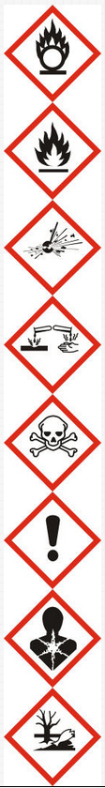  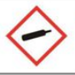 | 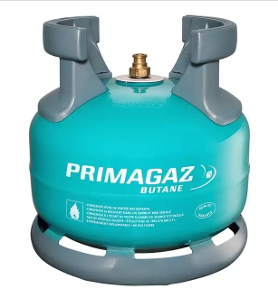  Butane | 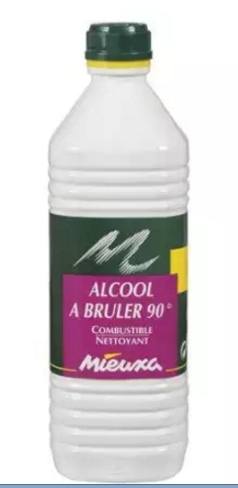  Alcool à brûler | 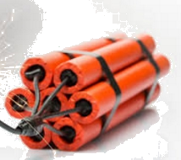  Dynamite | 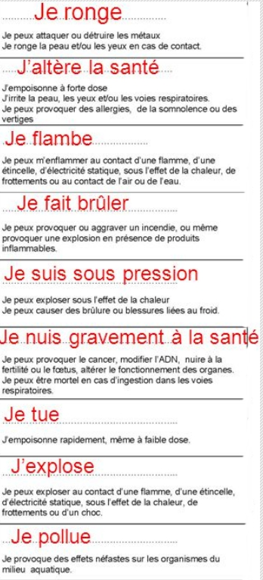 | Je découpe puis  j’associe à
 | 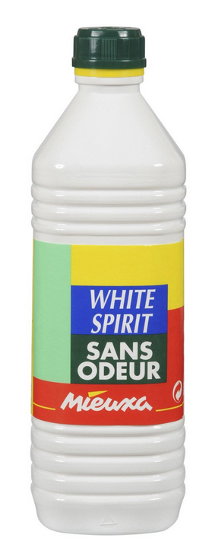  White spirit | 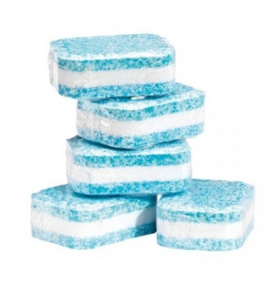  Pastilles  lave-vaisselle | 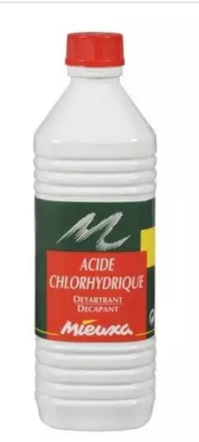  Acide |  | Un produit ,
 | 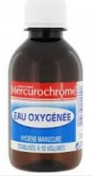  Eau oxygénée | 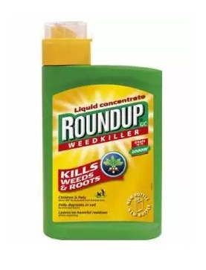  Désherbant | 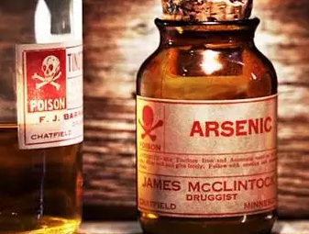  Arsenic |  | Un Pictogramme
 |  |  |  |  | et Une signification

Les produits chimiques présentent
des DANGERS
signalés par des PICTOGRAMMES

Produits | Signification | Picto  gramme

